青岛香港路小学
Qingdao HongKong Road Primary school

2010～20111学年度第一学期

教科研工作札记

课题名称：培养学生学科素养的行动研究
子课题名称： 培养学生能说会做，促进科学素养提升
学 科： 科学
实验班级： 三年级三班
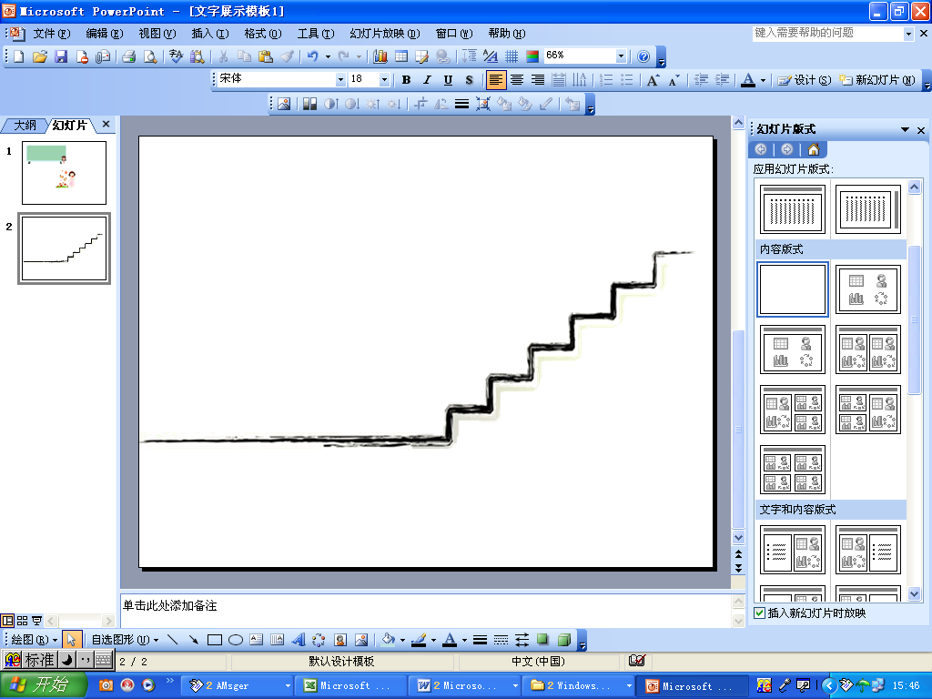
实验教师： 李健
锻造有责任感的教师 培养有责任心的学生
课 题 实 施 计 划
课题名称 |  | 培养学生能说会做，促进科学素养提升
实验班级情况分析 | 该班学生从整体上看，学习科学的兴趣浓厚。能运用所学的科学知识解决实际生活中的实际问题，愿意与他人交流，进行中长期的科学探究。大多数学生具备了一定的思维、想象、判断、比较等科学思维能力掌握了比较丰富的自然科学知识，智力发展很快，但也有个别同学由于基础知识掌握不牢固，又缺乏干劲，有些出工不出力的现象，课堂上思维不活跃，不懂也不问。
实验目标 | 让教材贴近生活，让学生亲自参与和亲身体验。总结拓展，让学生主动去解说。让科学教材生活化，有利于激发学生的学习兴趣，激发学生的参与欲望，有利于探究活动的展开，也有利于探究能力的培养和科学素养的养成。
实验步骤 | 1.改变以前靠老师讲解、演示，学生倾听为主的教学方法，让学生成为探究者，亲历科学的历程，使学生获得成长。  2.重视学生对科学过程的认知，这对于学生能将科学的学习方法迁移到各科学习中，以及迁移到生活中有很大的帮助。
预期效果 | 学生自觉、主动、积极参与学习活动，发挥学生个性化的内在潜能，营造民主、和蔼、合作的师生关系与生生关系。促进学生学习的主动性与积极性。  培养他们对科学的兴趣和求知欲，引领他们学习与周围世界有关的科学知识，帮助他们体验科学活动的过程和方法，使他们了解科学，技术与社会的关系，乐于与人合作，与环境和谐相处。

科研课题实验反思
时间：9月份
《了解空气》
某些环节中，学生明显表现出还不具备独立完成科学实验的能力，尝试以提出问题为本节课的目标，指导学生提出有研究价值的问题；选择适合自己或小组进行研究的问题，明确研究主题后再利用后几个课时进行后一阶段的探究活动。当然在科学实验中，还需要学生的自主参与，亲自实践，在感知的基础上内化形成科学的探究能力，而不能简单的通过讲授教给学生。在科学实验中，教师和学生是相互作用的共同体，学生自主自立的学习是必须在与教师的互动中进行。
如在《了解空气》，我引用这样一个情境：用漏斗装水，水进不去。先让学生猜测其中的原因，思考解决的方法，探究出其中的科学道理：空气能占据空间。学生自然能找到解决的方法：把漏斗向上顶一下，让空气进去，水自然也进去了。
在教材内容贴近学生生活的同时，我们必须放开学生的手脚，鼓励学生到生活的海洋中去体验。科学教育的目的是培养与提高儿童的科学素养，而儿童的科学素养的提高与否，最终是通过他们的行为方式的改变和科学生活习惯的养成表现出来的，我们的目的是让孩子接受这样一个观点：人人可以做科学，生活中处处有科学。

科研课题实验反思
时间：10月份
《水》
课堂教学是学生探究科学真理的主要途径，但不是唯一的途径，科学源于生活，生活蕴涵科学，学生探究科学的场所不能只停留在课堂在教室，要让学生到课堂外，教室外，大自然中去探究。引导学生将科学探究活动扩展到课堂以外，使课堂、生活、社会有机结合，让学生获得更多学习知识，探究科学的机会。
如学习《水》单元后，让学生课后去调查一些液体，调查一些液体的容积，通过学习学生知道一汤匙是10毫升，他们在课后会利用汤匙在自己服药时做“量筒”，他们会收集瓶盖做量筒，学生会发现这些量筒很有用。通过课后调查一些饮料的体积，学生会根据自己一天饮用的水量，初步计算出自己一天所需的水分。让学生用学到的科学知识，应用到生活中，让科学服务生活。
此外，还有学校探究性、参观性的生活化作业等，这些都可以引导学生去研究身边的生活，关注社会动态，做在生活中学习的主人。只要留心，就会发现校外的教育资源是很丰富的。如与社区联谊；参加雏鹰假日小队实践活动；参观访问工厂等等，让教材、课堂作为窗口，多渠道地开展生活化的科学活动。由此让学生展开视野，去窥视科学学习的宽阔时空，了解人文世界的博大情怀。
科研课题实验反思
时间：11月份
《改变浮和沉》
针对很多科学探究都是通过实践来的,如:分一分、测一测等，再通过联系课内所获知识,认真仔细地观察事物、分析现象、思考问题,让学生动口说够，动口问够，动手做够，动脑想够，动眼看够。所以在这一环节中培养学生动手操作能力显得更为重要。合作交流是现代人应该具备的基本能力，一个知道学习需要合作的孩子往往是个幸运的孩子，他会因此而找到探究的兴趣与共事的伙伴；一个善于合作与交流的孩子往往是能干的孩子，一个乐于合作与交流的孩子往往是成功的孩子，他会因此而学会科学学习乃至科学探究，并且从中享受到学习科学的乐趣。
如在教学《改变浮和沉》时，为了使一些物体改变浮沉状况更为直观、形象，特意引导学生小组内进行交流和讨论，鼓励每人都要敢于发表自己的意见，并注意倾听它人的看法，敢于失败，敢于竞争。学生在自己已有知识经验的基础上大胆提出了20多种不同方案，然后经充分讨论选出最佳探究观察和想象能手。在合作与交流过程中，教师能主动做好事件的引探，并注意到小组各成员的分工与协同作用，使每一小组的同学都动口说，动手做，人人参与，人人有收获。

科研课题实验反思
时间：12月份
《纸》
科学课程改变以前靠老师讲解、演示，学生倾听为主的教学方法，让学生成为探究者，亲历科学的历程，使学生获得成长。在科学教学中，我们还要重视学生对科学过程的认知，这对于学生能将科学的学习方法迁移到各科学习中，以及迁移到生活中有很大的帮助。为此，我们在课堂上采用了生活化的教学方法，把有利于科学学习的活动方式都“拿来”。例如：（1）做一做。新课程注重学生实践能力和探究能力的培养。如教学《纸》一课，纸是生活和学习的必需品，对于研究各种纸的特点，学生们都会用自己的方法去探究，但学生们真正感兴趣的是“纸是怎样造出来的”。故当我在他们研究完纸的性质时提议“让我来造一张纸”时，同学们兴奋了，但也犹豫了：“造纸术是四大发明之一，我能行吗？”我用期待、鼓励的眼光看着他们，先请他们根据已有经验大胆猜测纸的生产过程，激活学生思维，激发求知欲，激励了学生的胆气，然后组织学生制定计划，进行实地操作，让学生经历探究过程，给他们留下经历。当学生们看到自己亲手“创造”出一张纸时，激动地大叫起来。这次小小的拓展活动，却激励学生自觉向前人那样善于发现问题，善于解决问题，积极动脑，勇于动手，开拓创新。
科研课题实验阶段小结
1.本学期，学校科学学科以学校课题《培养小学生能说会写能力，促进学生全面发展》为核心，以《培养学生能说会做，促进科学素养提升》为子课题，以大教研组活动为主要形式，坚持教育科研工作与课堂教学紧密结合，突出以提高教学质量，减轻学生过重课业负担，实施有效教学的研究为重点。根据《课程标准》对各学科各年级段学习的具体要求，通过教研活动，最大限度地调动全体任课教师参与教学研究的主动性，充分发挥教师间合作、实践、反思的作用，从而进一步加强校本教研的实效性，全面提高教师的专业素养。
2. 新课程标准明确提出：“学生的课内外生活是学校课程资源开发的重要领域。”传统的自然教学，过于强调学科本位，过于追求知识的传承，过于强调集中统一，把自己孤立、封闭、僵化起来，要革除这些弊端，就必须以学生的生活经验作为课堂教学的出发点，让学生从生活中进行体验，从体验中促进理解。因此，科学教学应遵循不同年级学生的不同生活经验，设计一系列有实质性的探究活动，让学生在活动中通过自身的实践活动，建构属于自己的科学知识体系。
3.小学科学是以培养科学素养为宗旨的科学启蒙课程。科学课程将细心呵护儿童与生俱来的好奇心，培养他们对科学的兴趣和求知欲，引领他们学习与周围世界有关的科学知识，帮助他们体验科学活动的过程和方法，使他们了解科学，技术与社会的关系，乐于与人合作，与环境和谐相处。科学源于生活，生活蕴涵科学。

